Утверждаю

Руководитель предприятия

(Ф.И.О.)

(подпись, печать предприятия)

« »____________ 2023 г.

Учреждение образования

«Белорусский государственный технологический университет»

Факультет информационных технологий Кафедра информатики и веб-дизайна

Специальность 1-47 01 02 «Дизайн электронных и веб-изданий»

ОТЧЕТ

по производственной преддипломной практике

на ООО «Кибертон»

Исполнитель

студент 4 курса 9 группы _________________ ___________________

(подпись, дата) (Ф.И.О.)

Руководитель практики от предприятия

_______________________________ _________________ ___________________

(должность, печать предприятия) (подпись, дата) (Ф.И.О.)

Руководитель практики от университета

_______________________________ _________________ ___________________

(должность, уч. звание) (подпись, дата) (Ф.И.О.)

Отчет защищен с оценкой _______________________________

Минск 2023

Содержание

Введение 3

1 Программные средства и технологии, применяемые на предприятии 4

2 Аналитический обзор аналогов программного средства по теме диплома 6

2.1 Анализ предметной области 6

2.2  Анализ аналогичных решений с определением ключевых особенностей, достоинств и недостатков 6

2.3   Обоснование стилистики компьютерной игры 8

3 Проектирование программного средства по теме диплома 9

3.1 Определение целей, задач и целевой аудитории 9

3.2 Функционал проекта 11

3.3 Сценарий игровой стратегии 16

3.4 Алгоритмы игровых ситуаций 19

3.5 Сценарий трейлера игры 22

3.6 Прототипы интерфейсов и игровых сцен 25

Заключение 27

Список используемых источников 28

# **Введение**

Преддипломная практика является составной частью программы подготовки студентов. Основным содержанием практики является выполнение практических, учебных, творческих заданий, соответствующих характеру будущей профессиональной деятельности обучающихся. Целью производственной практики является закрепление теоретических знаний и получение навыков их практического применения. Преддипломная практика является последней ступенью в целом комплексе прохождения практической деятельности в ВУЗе.

В ходе практики студент должен написать отчет по преддипломной практике, который содержит только материалы, необходимые для изучения деятельности организации и выполнения дипломной работы. Используемые материалы должны сопровождаться аналитическими данными. Также в процессе прохождения практики студент совместно с руководителем диплома должен составить план практики.

В это время студент должен выполнять следующие задачи:

* полностью выполнять задачи, предусмотренные планом прохождения, а также указания руководителя практикой предприятия;
* вести дневник, куда заносить все данные о выполняемых работах;
* подбор и изучение материалов для использования и интерпретации их в своей работе;
* работа над проектом диплома;
* систематизация полученных результатов, для того чтобы дальше с ними было удобно работать;
* составление плана написания дипломной работы и согласовать его со своим руководителем.

# **1 Программные средства и технологии, применяемые на предприятии**

ИООО «ЭПАМ СИСТЕМЗ» американская ИТ-компания, основанная в 1993 году. Крупнейший мировой производитель заказного [программного обеспечения](https://ru.wikipedia.org/wiki/%D0%9F%D1%80%D0%BE%D0%B3%D1%80%D0%B0%D0%BC%D0%BC%D0%BD%D0%BE%D0%B5_%D0%BE%D0%B1%D0%B5%D1%81%D0%BF%D0%B5%D1%87%D0%B5%D0%BD%D0%B8%D0%B5), специалист по консалтингу, резидент [Белорусского парка высоких технологий](https://ru.wikipedia.org/wiki/%D0%91%D0%B5%D0%BB%D0%BE%D1%80%D1%83%D1%81%D1%81%D0%BA%D0%B8%D0%B9_%D0%BF%D0%B0%D1%80%D0%BA_%D0%B2%D1%8B%D1%81%D0%BE%D0%BA%D0%B8%D1%85_%D1%82%D0%B5%D1%85%D0%BD%D0%BE%D0%BB%D0%BE%D0%B3%D0%B8%D0%B9). Штаб-квартира компании расположена в Ньютауне, штат Пенсильвания, а её отделения представлены более чем в 30 странах мира. Преддипломная практика проходила в отделе функционального тестирования прогарммного обеспечения №12 под руководством заведующего отделом. Все технические решения по разработке, дизайну, проектированию и анализу различного программного обеспечения проходили под контролем более опытных коллег.

При знакомстве с предприятием сразу были решены такие вопросы, как согласование используемых и эксплуатируемых инструментальных программных средств. К программным средствам, которые используются для создания компьютерной, можно отнести следующие: Unity 2019.3.5f, Visual Studio 2019, Blender, Adobe Photoshop, Visual Studio Code.

Unity – межплатформенная среда разработки компьютерных игр. Данная программа позволяет создавать приложения, работающие под более чем 20 различными операционными системами, включающими персональные компьютеры, игровые консоли, мобильные устройства, интернет-приложения и другие. Основными преимуществами Unity являются наличие визуальной среды разработки, межплатформенной поддержки и модульной системы компонентов. К недостаткам относят появление сложностей при работе с многокомпонентными схемами и затруднения при подключении внешних библиотек. На Unity написаны тысячи игр, приложений и симуляций, которые охватывают множество платформ и жанров. При этом Unity используется как крупными разработчиками, так и независимыми студиями [1].

Редактор Unity имеет простой Drag&Drop интерфейс, который легко настраивать, состоящий из различных окон, благодаря чему можно производить отладку игры прямо в редакторе. Движок использует для написания скриптов C#. Ранее поддерживались также Boo и модификация JavaScript, известная как UnityScript. Расчёты физики производит физический движок PhysX от NVIDIA. Графический API - DirectX.

Проект в Unity делится на сцены (уровни) – отдельные файлы, содержащие свои игровые миры со своим набором объектов, сценариев, и настроек. Сцены могут содержать в себе как, собственно, объекты (модели), так и пустые игровые объекты – объекты, которые не имеют модели («пустышки»). Объекты, в свою очередь содержат наборы компонентов, с которыми и взаимодействуют скрипты. Также у объектов есть название (в Unity допускается наличие двух и более объектов с одинаковыми названиями), может быть тег (метка) и слой, на котором он должен отображаться. Так, у любого объекта на сцене обязательно присутствует компонент Transform – он хранит в себе координаты местоположения, поворота и размеров объекта по всем трём осям. У объектов с видимой геометрией также по умолчанию присутствует компонент Mesh Renderer, делающий модель объекта видимой.

К объектам можно применять коллизии, которых существует несколько типов. Также Unity поддерживает физику твёрдых тел и ткани, а также физику типа Ragdoll (тряпичная кукла). В редакторе имеется система наследования объектов; дочерние объекты будут повторять все изменения позиции, поворота и масштаба родительского объекта. Скрипты в редакторе прикрепляются к объектам в виде отдельных компонентов.

Visual Studio – линейка продуктов компании Microsoft, включающих интегрированную среду разработки программного обеспечения и ряд других инструментальных средств. Данные продукты позволяют разрабатывать как консольные приложения, так и приложения с графическим интерфейсом, в том числе с поддержкой технологии Windows Forms, а также веб-сайты, веб-приложения, веб-службы как в родном, так и в управляемом кодах для всех платформ. Visual Studio включает в себя редактор исходного кода с поддержкой технологии IntelliSense и возможностью простейшего рефакторинга кода. Встроенный отладчик может работать как отладчик уровня исходного кода, так и отладчик машинного уровня. Остальные встраиваемые инструменты включают в себя редактор форм для упрощения создания графического интерфейса приложения, веб-редактор, дизайнер классов и дизайнер схемы базы данных. В результате получившийся компьютерный симулятор размещается на странице сайта в сети Интернет .

Blender – это пакет для создания трехмерной компьютерной графики. Её используют для 3D моделирования и визуализации – они нужны для различных сфер деятельности [2]. Также Blender будет полезен для Анимации и спецэффектов – используется в киноиндустрии для создания полнометражных и короткометражных мультфильмах, в рекламной продукции (реклама по телевидению), для эффектной презентации, например, при строительстве жилого комплекса или будущего ремонта в квартире. А также при использовании в пост-обработке, создания различных спецэффектов в фильмах и их монтаж, совмещение 3d и видеоряда, и анимации персонажей в видеоиграх. Единственный недостаток у Blender – плохая документированность [3].

Visual Studio Code – редактор кода, который поддерживает работу с более чем 30 языками программирования и форматами файлов, включая C#, TypeScript, JavaScript [4]. Не просто редактор кода, а полезный инструмент разработчика, обладающий дополнительными возможностями. VS Code можно использовать на компьютерах под управлением Windows, OS X и Linux. Инструмент вышел весной 2015 года, и постоянно обновлялся. За время существования Visual Studio Code расширил свой функционал, список поддерживаемых языков, основываясь на отзывах и пожеланиях пользователей.

Адрес предприятия: ул. Академика Купревича, 1-1-110, 220141 Минск, Беларусь, ИООО «ЭПАМ СИСТЕМЗ», УНП 101546673.

# **2 Аналитический обзор аналогов программного средства по теме диплома**

Первым этапом проектирования игры является анализ конкурентов. Необходимо подобрать конкурентов с наиболее близким к теме функционалом и визуальным стилем. Это позволит выявить все основные плюсы и минусы, что в дальнейшем поможет избежать аналогичных ошибок при разработке и проектирвоании.

## **2.1 Анализ предметной области**

Жанр разрабатываемой компьютерной игры «Маленький принц» – Квест приключение (РПГ). РПГ – это один из самых востребованных жанров нашего быстротечного времени. Игровой термин обозначает игры с простым или примитивным игровым процессом[1].

Для РПГ характерны следующие алгоритмы:

* Игра на одном экране. В классических квестах весь игровой процесс сосредоточен на одном экране. Прежде всего это обусловлено исторически, что произошло из-за технических ограничений, но в то же время это значительно влияло на геймдизайн;
* Игровой счёт. Практически все классические квесты включают в себя игровой счёт, когда игрок получает очки за выполнение различных целей или задач, что является основной целью игры, попутно раскрывая сюжет.
* Быстрое обучение, простой игровой процесс. В таких играх нет «специальных комбинаций клавиш», которые игрок должен выучить из документации для того, чтобы сделать что-то особенное;

Основной вид игры «от третьего лица», камера расположена за объектом на некотором расстоянии и связана с ним. Такой вид предоставляет больший угол обзора игры, что является преимуществом при её прохождении.

Благодаря огромной популярности трёхмерных игр реального времени, полигональному моделированию было воздано по заслугам, поэтому многофункциональные средства редактирования полигонов постепенно преобразовываются в инструменты для работы со сплайнами [4].

## **2.2  Анализ аналогичных решений с определением ключевых особенностей, достоинств и недостатков**

Выбор конкурентов осуществляется из топа приложений в Google Play Market и ITunes. Обзор позиций, характеристик, аудитории и функционала данных приложений производиться с помощью сервисов: <https://www.similarweb.com/>, <https://sensortower.com/>, которые предоставляют в открытом доступе информацию по веб-приложения, играм, сайтам и другим программным продуктам от различных производителей и компаний (как студий так и отдельных разработчиков).

Таблица 2.1

«­­Конкуренты в магазине приложений»

|  |  |  |  |  |  |
| --- | --- | --- | --- | --- | --- |
| Характеристики | Escape Game: The Little Prince | Poly Star: Prince story | Monument Valley | Don't Starve: Pocket Edition | The little Fox |
| Компания разработчик | Jammsworks Inc. | Nexelon inc. | ustwo games | Klei Entertainment Inc. | ZPLAY |
| Тип конкурента | Прямой | Прямой | Косвенный | Косвенный | Косвенный |
| Место по стране | 705,255 | 149,452 | 497 | 2134 | - |
| Место по категории | 8,491 | 1,950 | 12 | 47 | - |
| Возрастное ограничение | 3+ (12+) | 3+ | 3+ | 7+ (9+) | 4+ |
| Количнство языков | 1 | 16 | 18 | 1 | 3 |
| Средняя оценка | 4,6 | 4,4 | 4,8 | 4,2 | 4,4 |
| Количество оценок | 3822 | 2520 | 227120 | 33926 | 630 |
| Количество скачиваний | 50000+ | 100000+ | 1 000 000+ | 500000+ | 25000 |
| Жанр | Квест-приключение | Пазлы-приключения | Пазлы-приключения | Квест-приключение | Экшен-приключение, от третьего лица |
| Стилистика | Светлая, мультипликационная, среднее количество полигонов.  3D | Низко полигональная, яркая, светлая.  3D | Низко полигональная, яркая, светлая.  3D изометрия | Рисованная, мрачная, 2D | Низко полигональная, яркая, светлая.  3D |
| Управление | Приближение к активным предметам и взаимодействие с ними | Вращение с помощью точки на экране, положение точки взгляда | Тапами, передвижение ограничено по осям. | Тапы, ограничений по движению нет. | Тапы, движение по дорожке, смещение на определенное число плиток. |

Вывод: стилистика конкурентных продуктов схожа с выбранной, возрастное ограничение предполагает ряд ограничений, накладываемых на контент (повествование, сюжет, изображения, глубина раскрытия взрсолых тем). Приоритет лучше отдать разбиению игры на уровни, что сделает её более легкой и привлекательной. Предложение дополнительной функциональности (стикеры, обои и т.д.) могут стать сильным конкурентным преимуществом. Для успеха продукта необходимо сочетать динамичность, и полноту повествования сюжета.

Таблица 2.2

«Сводная таблица характеристик»

|  |  |
| --- | --- |
| Игра короткая, музыка приятная, хорошая оптимизация под Европейские страны и США. Приятное меню, расслабляющая атмосфера, повышенное возрастное ограничение в iTunes из-за алкогольных и табачных изделий, сюжет книги не раскрыт, но сохранена атмосфера, много «пасхальных яиц». | Escape Game: The Little Prince |
| Игра состоит из большого количества отдельных уровней, музыка приятная, хорошая оптимизация под Европейские страны и США. Приятное меню, расслабляющая атмосфера, сохранена атмосфера, много «пасхальных яиц», интересный вариант управления. Очень широкая локализация. | Poly Star: Prince story |
| Игра состоит из большого количества отдельных уровней, музыка приятная, хорошая оптимизация под Европейские страны и США. Приятное меню, расслабляющая атмосфера, игра предполагает возможность играть одной рукой. Игра очень популярна, её название само по себе стало ключевыми словами при поиске. Очень широкая локализация. | Monument Valley |
| Игра почти бесконечная, музыка нагнетающая, хорошая оптимизация под Европейские страны и США. Игра очень популярна, её название само по себе стало ключевыми словами при поиске. | Don't Starve: Pocket Edition |
| Игра доступна только на одной платформе, локализация среднего уровня, очень популярна и хорошо оптимизирована под китайский рынок. Продолжительность игры достаточная, большое количество уровней. Так же при скачивании добавляются стикеры, которые можно использовать в любых соц. Сетях. | The little Fox |

## **2.3   Обоснование стилистики компьютерной игры**

Игра выполнена в стиле – LowPoly. Все объекты, включая главного персонажа и объекты сцен, являются низкополигональными моделями. LowPoly – подразумевает использование трехмерной модели с небольшим числом полигонов. Само понятие low-poly давно зародилось в 3D-моделировании, где низкополигональные модели использовались для экономии ресурсов [5].

Low-poly – трёхмерная модель с малым количеством полигонов. То есть это модели, которые состоят из минимального числа полигонов. При этом их достаточное количество для визуального восприятия получаемого объекта. Широкое распространение имеют на мобильных платформах в игровой индустрии в связи с ограничением производительности. То есть такие модели используются когда в силу каких-либо обстоятельств не требуется высокая детализация.

Данное стилисттическое решение направлено на оптимизацию игры как для различных ОС так и девайсов (с перспективой билда проекта на мобильные системы), так же данная стилистика позволит сократить время на разработку 3д моделей, так как отпадет необходимость создания High Poly и Low Poly моделей с последующей запечкой нормалей дла оптимизации количества полигонов.

# **3 Проектирование программного средства по теме диплома**

## **3.1 Определение целей, задач и целевой аудитории**

Цели и задачи дпломного проекта: закрепление полученных знаний посредством создания авторской компьютерной игры по мотивам книги А. де Сент Экзюпери «Маленький принц» в жанре квеста, продемонстрировать комплекс полученных знаний в разрабатываемой игре, самостоятельно разработать от начала до конца 3д игру, пополнить портфолио дизайнера, разработать оригинальные анимационные ролики для продвижения и расширения контента игры.

* Разработать и реализовать сценарий компьютерный игры
* Разработать и реализовать сценарий трейлера к игре
* Разработать алгоритм взаимодействия бота и игрока
* Разработать алгоритм прохождения теста, квеста
* Разработать 3D модель главного персонажа и инструментов игры
* Разработать прототипы, дизайн –макеты
* Реализовать программирование механики игры
* Осуществить UI/UX тестирование
* Разработать руководство пользователя и сичерпывающую документацию

**Основная целевая аудитория:**

* Любители казуальных игр, использующих современные площадки для продажи игр (Steam и др.);
* Фанаты книги;

Возраст от 10 до 25 лет; Для мужчин и женщин в равной степени;

Таблица 3.1

«Аватары целевой аудитории»

|  |  |  |  |  |
| --- | --- | --- | --- | --- |
| Характеристика | Анна, учитель литературы | Вадик, школьник | Павел, дизайнер | Катя, многодетная мама в декрете |
| Возраст | 25 лет | 10 лет | 35 лет | 35 лет |
| Место жительства | г. Минск | Г. Бобруйск | г. Минск | Г. Бобруйск |
| Пол | Женский | Мужской | Мужской | Женский |
| Образование | Высшее педагогическое | Школа, 5-6 класс | Высшее техническое | Высшее экономическое |
| Уровень доходов | Средний | - | Высокий | Средний |
| Размер семьи | Одинока | Мама и папа | Одинок | Она, муж и 3 детей |
| Потребности | Вести уроки интересно и увлекательно для младшеклассников. | Облегчить себе жизнь при подготовке к урокам, интересно провести время | Расслабиться после тяжелого дня, черпать идеи и вдохновение из окружающих вещей | Обучение детей, отдых (занять детей чем-то), расслабиться самой |
| Уровень доходов | Средний | - | Высокий | Средний |
| Как они принимают решение о трате своих денег | Тщательно взвешивает все за и против | Тратит деньги только на вкусности и проезд | Готов платить большие деньги за необходимые ему вещи и информационные ресурсы | Если это необходимо для детей – не жалеет ничего |
| Транжиры или консерваторы | консерватор | Транжира | Консерватор | консерватор |
| Как проводят свободное время | Читает книги, любит готовить | Играет в футбол и майкрафт с друзьями | Смотрит фильмы, посещает курсы и квизы | Сон, общение с подругами |
| Наличие хобби | Чтение, настольные игры | Компьютерные игры, прогулки с друзьями | Чтение, настольные игры, рисование | Вязание, шитье |
| Самостоятельный или подвержен влиянию | Самостоятельна | Подвержен влиянию | Самостоятелен | Подвержена влиянию |
| На основе чего принимает решения | Свой опыт и советы мамы | Свой опыт и советы друзей | Свой опыт | Свой опыт и советы друзей |
| Чего хотят добиться в жизни | Благодарность учеников, звание «учитель года», создать свою семью | Поступить в университет и быть как папа | Стать арт-директором, сменить сферу деятельности на разработку игр | Достойно воспитать детей, не растерять профессиональные навыки за период декрета, переживает за развитие детей |
| Какие потребности недостаточно удовлетворены | Нет своей семьи, нет признания на работе, т.к. она молодой специалист | Плохие оценки в школе | Недостаточный игровой опыт для начала карьеры в гейм деве | Мало времени на себя, не может подобрать оптимальный вариант, чем занять детей. |
| Реакция на позитивные события | Искренняя радость, делиться со своей мамой | Смех | Радость | Радость |
| Реакция на негативные события | Плачет или впадает в ступор | Злость, уходи от проблемы | Спокойствие | Спокойствие |
| Как и когда они готовы тратить деньги | Только на необходимые вещи, или же в качестве «подарка себе» за проделанную работу | На вкусняшки за компанию с друзьями. (готов тратить деньги на то, что считает крутым и что не покупает мама) | Легко расстается с деньгами, если знает что полученная польза будет превышать затраты | Тратиться в первую очередь на детей, потом на дом, и только потом на себя. |
| Какое это имеет отношение к моему проекту | Выбор модели монетизации | | | |
| Отношение к скидкам | Относится с опаской, внимательно изучает изменение цены и рынка | Берет по возможности самые дешевые товары | Берет то что нужно, а не то что на скидках, но будет приятно обрадован, если эти аспекты совпадут | Внимательно оценивает соотношение цена/качество (объем получаемого контента) |
| Что хотят получить от вашего проекта | | | | |
| Нужен ли им туториал | Да | Да | Нет | Да |
| Нужны ли им дополнительные сервисы | Нет | Нет | Да | Да |

## **3.2 Функционал проекта**

Модель вариантов использования

1. Действующие лица и их роли:

Пользователь – он же игрок, может выполнять все варианты использования системы.

2. Варианты использования:

* + Новая игра
  + Пауза
    - * Продолжить игру
      * Сохранение игрового прогресса
      * Выход из игры
  + Получение заданий
    - * Запуск таймера
      * Отображение помощи
      * Награда за выполнение заданий
  + Взаимодействие с инвентарем
  + Взаимодействие с объектами
  + Настройки

1. Диаграммы вариантов использования (см. рисунки 3.1)
2. Главная диаграмма:

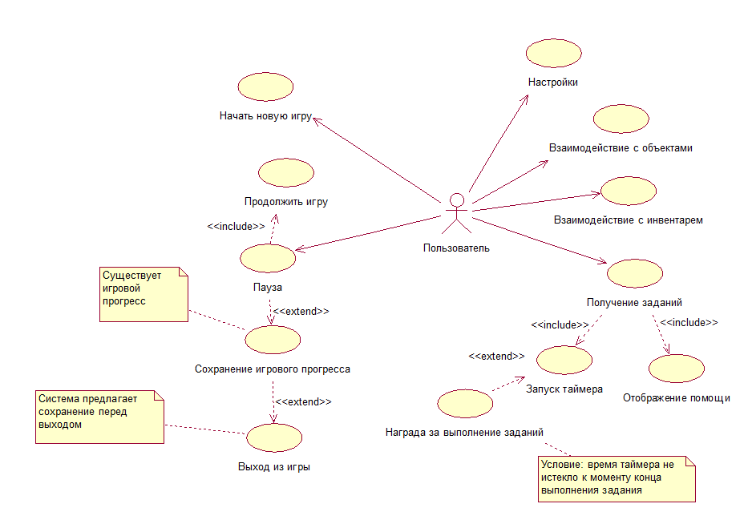

Рисунок 3.1 – Главная диаграмма

Таблица 3.2

«Таблица варинтов использования»

|  |  |  |  |
| --- | --- | --- | --- |
| User | Epic (модуль функциональности) | ID | User story |
| Игрок | Главное меню | US01 | Я как пользователь, могу выйти из игры. |
| US02 | Я как пользователь, могу продолжить игру с момента последнего сохранения. |
| US03 | Я как пользователь, могу начать новую игру. |
| Меню «Настройки» | US04 | Я как пользователь, могу изменить и применить настройки (графики, управления, звука). |
| US05 | Я как пользователь, могу ознакомиться с назначенными и примененными клавишами управления, настройками графики и звука. |
| Меню паузы | US06 | Я как пользователь, могу продолжить игру без потери игрового прогресса. |
| US07 | Я как пользователь, могу сохранить свой игровой прогресс. |
| Игра | US08 | Я как пользователь, могу взаимодействовать с внутри игровыми объектами (хранить, брать, говорить и т.д.). |
| US09 | Я как пользователь, могу получать инструкции по выполнению заданий в виде текстовых подсказок. |
| US10 | Я как пользователь, могу получать награды за выполнение заданий (в виде опыта, открытия новых локаций или игровой валюты). |
| US11 | Я как пользователь, могу класть необходимые предметы в инвентарь и хранить их (пока они не будут активированы или выброшены). |
| US12 | Я как пользователь, могу активировать или выбрасывать предметы из инвентаря. |
| US13 | Я как пользователь, могу получать информацию по ограничениям при выполнении заданий (время, ресурсы). |
| US14 | Я как пользователь, могу получать и выполнять задания (тем самым увеличивая игровой прогресс). |
| US15 | Я как пользователь, могу пройти игру. |

**Описание функционала приложения:**

* Начать новую игру
* Сохранение игрового прогресса
* Продолжить игру
* Выход из игры
* Изменение и применение настроек
* Пауза
* Взаимодействие с игровыми объектами (хранить, брать, говорить и т.д.).
* Инвентарь (взять, выбросить)
* Получение заданий
* Получение наград за выполнение заданий
* Таймер
* Помощь (подсказки)
* Несколько уровней;
* Управляемый персонаж;
* Бот;
* Индикаторы( количество жизней, силы, здоровья, интеллекта и пр.) и точки их восстановления;
* Наличие интерактивных объектов и сопряжённых анимаций;
* Возможность просмотреть информацию об игре и уровне во время игры;
* Наличие портала из одной локации в другую.

**UC.US01 Выход из игры**

**Актёр:** пользователь

**Триггер:** Желание пользователя завершить игровой процесс.

**Предусловие:** Пользователь находится в главном меню.

Основной сценарий 1(выход при сохраненном ранее прогрессе):

1. Пользователь выбирает пункт меню «Выйти».
2. Всплывает модальное окно «Вы уверенны что хотите покинуть игру?» с вариантами ответа («Да»/ «Нет»).
3. Пользователь выходит из игры, с помощью клика по кнопке «Да».
4. Игра завершается, окно игры закрывается.

**Альтернативный сценарий:**

1. Пользовательский прогресс не сохранен.

1.1. Система предлагает пользователю сохранить прогресс перед выходом («Сохранить»/ «Все равно выйти»).

1.1.1. Пользователь сохраняет свой прогресс (клик на кнопку «Сохранить»).

1.1.1.1. Система возвращается к шагу 4 основного сценария 1.

1.1.2. Пользователь НЕ сохраняет свой прогресс (клик на кнопку «Все равно выйти»).

1.1.2.1. Система возвращается к шагу 4 основного сценария 1.

**UC.US04 Изменение и применение настроек**

**Актёр:** пользователь

**Триггер:** Желание пользователя настроить игровые процессы (управление, графика, звук) под свои нужды и по своему удобству.

**Предусловие:** открыть меню «Настройки» из главного меню.

Основной сценарий 1(изменение и применение настроек):

1. Пользователь выбирает необходимую ему вкладку настроек из представленных (звук, управление, графика).
2. Изменить необходимые настройки: используя ползунки (звук), выбирая из выпадающего списка(графика), переназначить клавиши (клик мышью по необходимой настройке, нажать новую клавишу) (управление).
3. Пользователь применяет изменения, путем нажатия кнопки «Применить».
4. Примененные настройки успешно применены и влияют на игровые процессы и характеристики.

**Альтернативный сценарий:**

1. Неверные параметры: Система не применяет настройки.

1.1. Система возвращается к шагу 1 основного сценария 1.

2. Системный сбой.

2.1. Система возвращается в главное меню (завершение use case).

**UC.US06 Сохранение игрового процесса**

**Актёр:** пользователь

**Триггер:** Желание пользователя продолжить игру без потери игрового прогресса после завершения паузы.

**Предусловие:** Игра находиться в состоянии «Пауза», меню «Пауза» активно, игровые элементы не активны.

Основной сценарий 1(продолжение игры из состояния паузы):

1. Пользователь кликает по кнопке «Продолжить».
2. Игра запускается, меню «Пауза» НЕ активно, игра продолжается на том же моменте, все игровые элементы продолжают работу с момента до паузы.

**Альтернативный сценарий:**

1. Системный сбой, игра не может быть продолжена, потеря данных.

1.1. Система возвращается в главное меню (завершение use case).

**UC.US11 Взаимодействие с инвентарем**

**Актёр:** пользователь

**Триггер:** Желание пользователя взять предмет с собой для завершения/продолжения задания.

**Предусловие:** В игре существуют активные элементы, с которыми можно взаимодействовать.

Основной сценарий 1(продолжение игры из состояния паузы):

1. Пользователь приближается к предмету на расстояние возможности подбора предмета в инвентарь.
2. Нажата клавиша «подобрать предмет»
3. Предмет перемещается в инвентарь, на сцене его нет, пиктограмма предмета появляется в свободной ячейке инвентаря.

**Альтернативный сценарий:**

1. Инвентарь переполнен.

1.1. Система сообщат пользователю о том, что его инвентарь переполнен и необходимо активировать или выбросить предметы.

1.1.1. Пользователь путем активации предмета освобождает место в инвентаре.

1.1.1.1. Система возвращается к шагу 1 основного сценария 1.

1.1.2. Пользователь путем выбрасывания предмета освобождает место в инвентаре.

1.1.2.1. Выброшенный предмет отображается рядом с пользователем.

1.1.2.2. Система возвращается к шагу 1 основного сценария 1.

## **3.3 Сценарий игровой стратегии**

Таблица 3.3

«Таблица бриф по концепции игровых стратегий и атмосферы игры»

|  |  |
| --- | --- |
| 1. Титульная страница |  |
| 1.1. Название игры - также можно добавить подзаголовок или концептуальное предложение. | Маленький принц. Сказка для детей и взрослых. |
| 2. Обзор игры |  |
| 2.1. Концепция игры | Игры про путешествие маленького принца по космосу, планетам, выполнение квестов, взаимодействие с сюжетными NPC. |
| 2.2. Жанр | RPG от третьего лица. |
| 2.4. Сводка игрового процесса - как игрок перемещается по игре. Через интерфейс или через саму игру? | В меню должен сохраняться прогресс обследованных планет, для того чтобы продолжить игру с любой из открытых планет. В течении игры по ходу сюжета так же происходит перемещение между планетами. |
| 2.5. Каков основной внешний вид игры? Какой визуальный стиль? | Минимализм, атмосфера космоса, воздушности. Лоу поли стилистика, теплые цвета, плавные анимации. Меню в рисованном стиле. |
| 3. Геймплей и механика |  |
| 3.1. Геймплей |  |
| 3.1.1. Развитие игры | Сюжетное по ходу книги, раскрытие новых планет, персонажей, выполнение квестов. |
| 3.1.2. Структура миссии / задачи | Квестодатель (бот, записка) –> собрать, убрать, найти –> ограничения: время, невозможность брать новые квесты. |
| 3.1.3. Структура головоломок и внутренних мини-игр. | Мини игры не предусмотрены, только квесты. |
| 3.1.4. Цели - каковы цели игры? | Пройти все испытания и остаться со своим другом. |
| 3.1.5. Как проходит игра для игрока. | Спокойная и расслабленная атмосфера, ограничения не должны создавать напряженность, достаточно время для изучения мира и текста. Периодическое изменение окружающего ландшафта не дает глазу привыкнуть. |
| 3.2.1. Физика – как устроена физическая вселенная? | Реалистичная физика не требуется. Физика должна быть прописана для главного персонажа, ботов. Можно использовать стандартный контроллер персонажа. |
| 3.2.2. Движение в игре | От третьего лица с помощью кнопок WASD, должна быть помощь для уточнения настроек управления. Прыжки. Взаимодействие с объектами не требует движений, просто различный набор анимаций. |
| 3.2.3. Объекты - как их поднимать и перемещать | Есть несколько доступных для взаимодействия предметов, к ним применяется анимация сопряжения в случае активации. Остальные предметы присутствуют для создания атмосферы, на них можно запрыгнуть, обойти и т.д. |
| 3.2.4. Действия, включая используемые переключатели и кнопки, взаимодействие с объектами и используемые средства связи. | Взаимодействие с NPC осуществляется посредством текстовых диалогов, некоторые NPC могут следовать за персонажем и помогать ему выполнять миссии. Сбор записок для квестов, взятие квестов, квестовые предметы. |
| 3.2.5. Бой - Если есть бой или даже конфликт, как это конкретно моделируется? | Бой не нужен. |
| 3.2.6. Экономика - Что такое экономика игры? Как это работает? | Внутренней экономики и внутри игровой валюты не требуется. |
| 3.2.7. Последовательность экранов - графическое описание того, как каждый экран связан с другим, и описание назначения каждого экрана. | Экран меню, настроек, паузы, выбор планет для перемещения. Анимационные видео ролики перед каждым квестом. |
| 3.3. Воспроизведение и сохранение | Должно присутствовать сохранение прогресса между сессиями. Множественное сохранение не предусмотерно. |
| 3.4. Коды и пасхальные яйца | В качестве пасхалок будет использоваться графические отсылки к иллюстрациям в книге. |
| 4. История, сеттинг и характер |  |
| 4.1. История и повествование – включает предысторию, элементы сюжета, ход игры и кат-сцены. Описание кат-сцен включает актеров, обстановку, раскадровку или сценарий. | Кат-сцены предоставляются в виде анимационных роликов, будут предоставлены. Предыстория будет раскрыта в анимационном ролике (демонстрируется после запуска игры), так же будет предоставлен. Ход игры: маленький принц на родной планете, обучение, квест –«полить розу» (найти лейку, набрать воду, полить, сразу начинается второй квест «защитить розу» –> найти стеклянный колпак и накрыть её (анимация сопряжения)). Путешествие на другую планеты, анимационный ролик. Знакомство с лисенком. Совместный квест – убежать от охотника. Конец игры: маленький принц Остается со своим другом. |
| 4.2. Игровой мир |  |
| 4.2.1. Общий вид и ощущение мира | Пастельные и теплые цвета, приятная музыка на фоне (будет предоставлена). Простой рисованный стиль интерфейса, плавные анимации. |
| 4.3. Символы. Каждый персонаж должен включать предысторию, личность, внешний вид, анимацию, способности, отношение к истории и отношения к другим персонажам. | Принц – главный герой, символизирует познание, поиск истины, дружбы, добрый, наивный, любит свою розу. Лучший друг – лисенок. При взгляде на другие розы вспоминает розу со своей родной планеты.  Роза – эгоистичная и капризная, воспринимает заботу принца как разумеющееся. Лисенок –мудрый, добрый, боится мира, обучает маленького принца. |
| 5. Уровни |  |
| 5.1. Уровни. Каждый уровень должен включать синопсис, необходимый вводный материал (и то, как он предоставляется), цели и подробности того, что происходит на уровне. | Уровень – планета. Синопсис–анимационный видео-ролик перед квестами и планетами. Выполнение квестов см. пункт 4.1. |
| 5.2. Уровень обучения | После начала игры проверка управления. «Нажмите W чтобы идти вперед» и т.д. |
| 6. Интерфейс |  |
| 6.1. Визуальная система. Если у вас есть HUD, что на нем? Какие меню вы показываете? Какая модель камеры? | Перспективная камера, Head Up Display будет предоставлен (таймер, инвентарь, описание квеста, форма диалогов). |
| 6.2. Система управления - как игрок управляет игрой? Какие конкретные команды? | Движение(прыжок, бег [WASD, shift]), взаимодействие с предметами (F). |
| 6.3. Аудио, музыка, звуковые эффекты | Будут предоставлены (фоновая музыка). |
| 6.4. Справочная система | Подсказки по управлению. |
| 7. Искусственный интеллект |  |
| 7.1. ИИ противника и врага - активный противник, который играет против игрока и поэтому требует принятия стратегических решений. | – |
| 7.2. Небоевые и дружественные персонажи | Лисенок, роза. Лисенок следует за главным героем во время квеста, роза говорит заскриптованными диалогами. |
| 7.3. Поддержка AI - обнаружение игроков и столкновений, поиск пути | Реакция на приближение игрока (реплики). |

## **3.4 Алгоритмы игровых ситуаций**

Взаимодействие объектов «Использование интерфейса приложения»

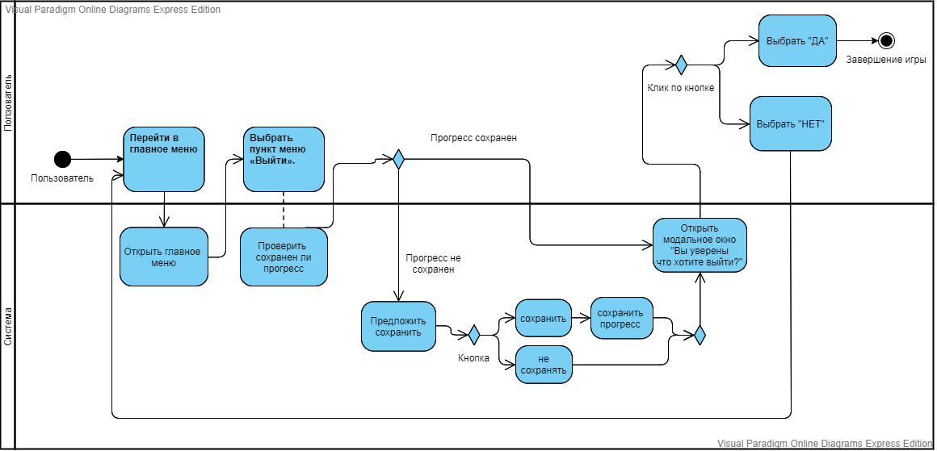

Рисунок 3.2 – Диаграмма взаимодействия (выход из игры)

Основной поток выход из игры

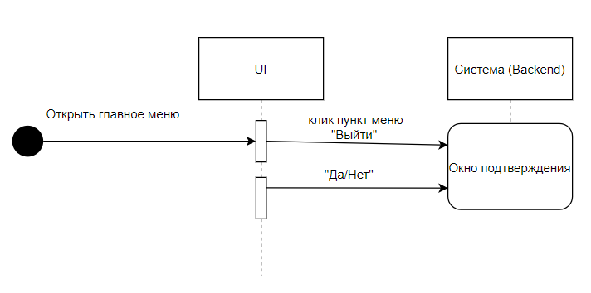

Рисунок 3.3 – Диаграммы последовательности (выход из игры)

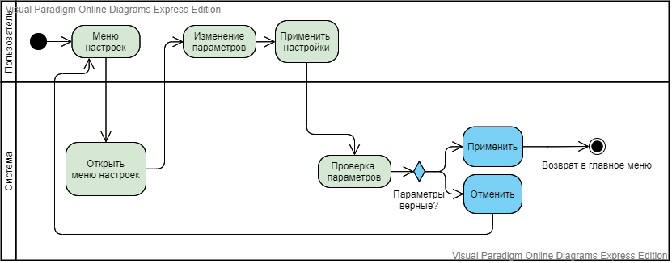

Рисунок 3.4 – Диаграмма взаимодействия (изменение настроек)

Основной поток изменение настроек

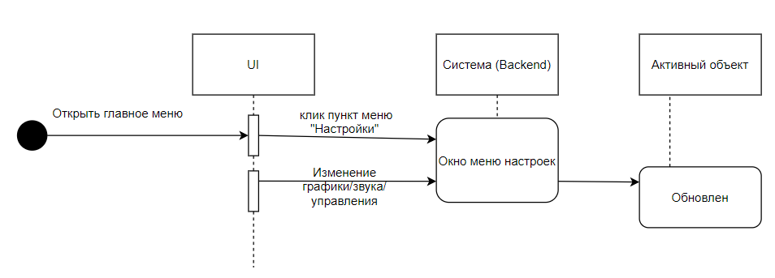

Рисунок 3.5 – Диаграммы последовательности (изменение настроек)

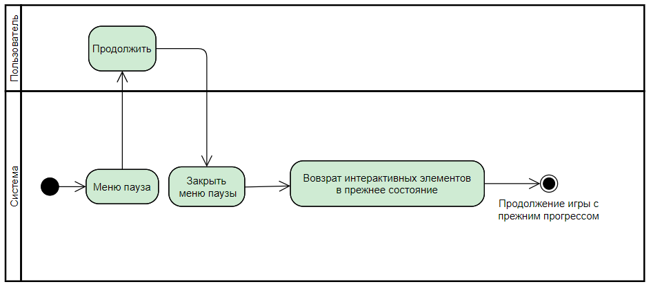

Рисунок 3.6 – Диаграмма взаимодействия (Пауза)

Основной поток Пауза игры

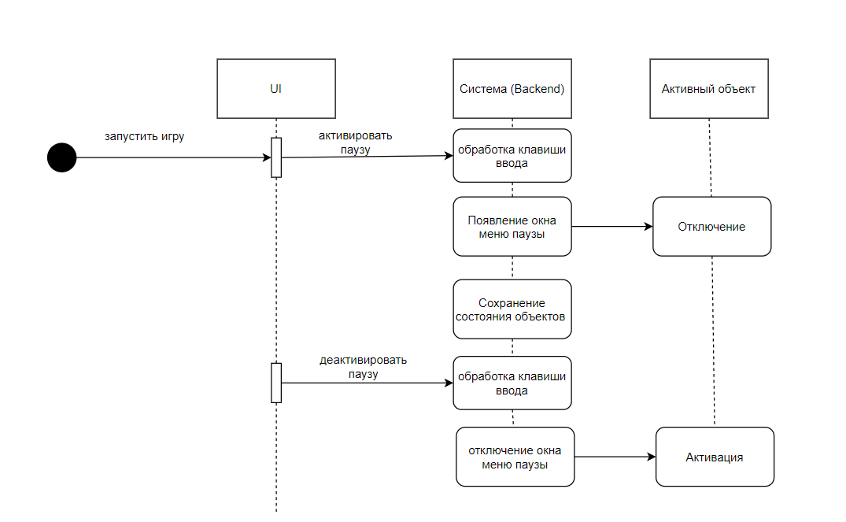

Рисунок 3.7 – Диаграммы последовательности (активация паузы игры)

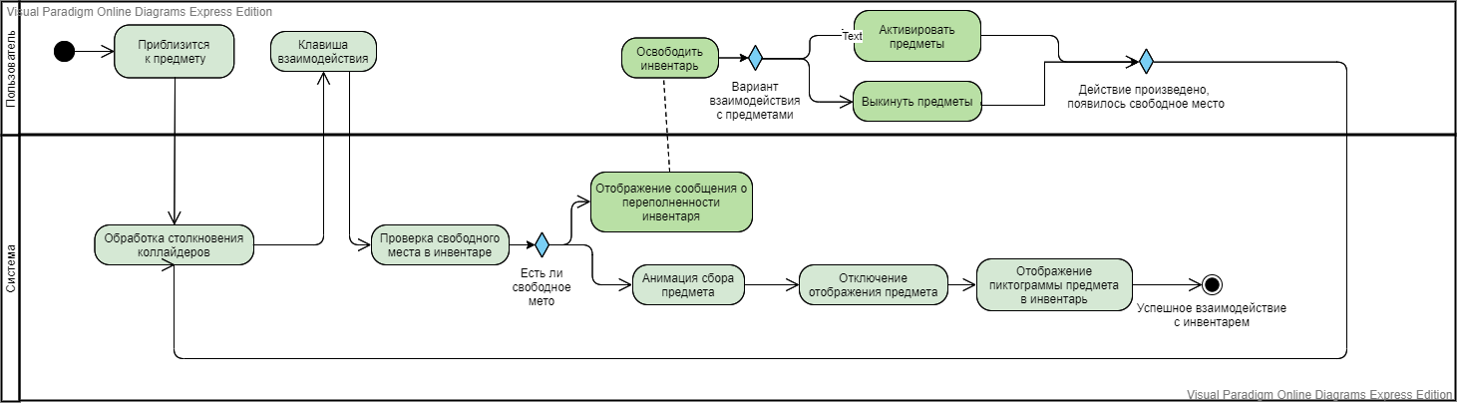

Рисунок 3.8 – Диаграмма взаимодействия (Инвентарь)

Основной поток Взаимодействие с инвентарем

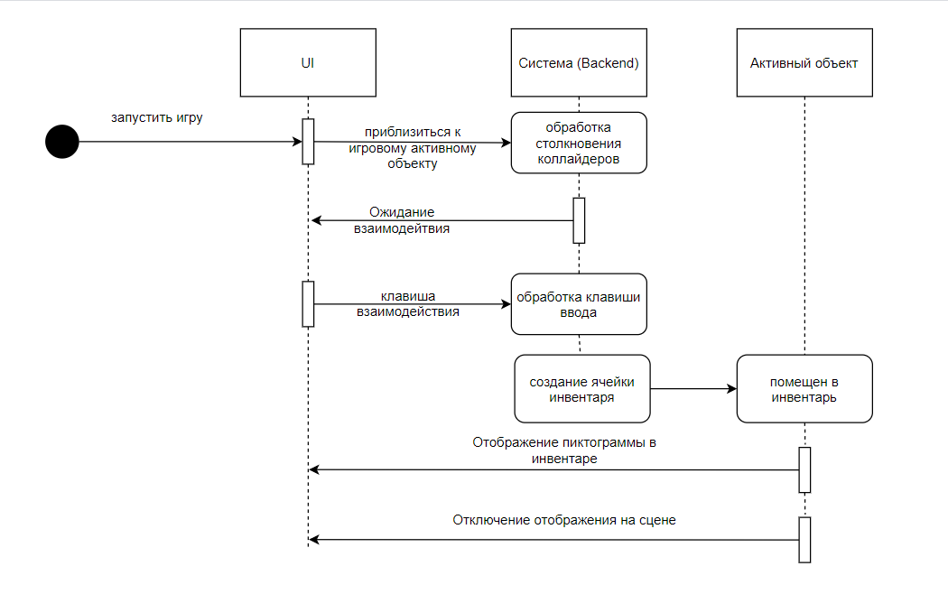

Рисунок 3.9 – Диаграммы последовательности (инвентарь)

## **3.5 Сценарий трейлера игры**

«О принце и его истории» (ролик эпилог).

Действующие лица: Маленький принц;

Сцена 1

На сцене появляется змея, которая хочет съесть грызуна. Она обвила его и агрессивно открывает рот. Зверек будто загипнотизирован. Происходит раскрашивание картинки акварельными красками, будто это все – оживший рисунок детской книги.

Сцена 2

Появляется «шляпа-змея» со слоном внутри. Происходит раскрашивание картинки акварельными красками.

Сцена 3

В углу появляется тень взрослого человека, его рот открывается, видно, что он ничего не понимает и злится.

Сцена 4

Тень взрослого исчезает. Цвет «шляпы»-змеи со слоном внутри меняется на зеленый, дорисовывается глаз змеи. Внутри появляется контур слона, раскрашивание акварельными красками слона.

Сцена 5

Происходит звездопад. Звезды мерцают, движутся сверху вниз, их размер меняется с течением жизни. Они светятся.

Сцена 6

Под звездопадом рисуется контур самолета.

Сцена 7

Появляется маленький принц, он раскрашивается красками. После темного кадра он выгляди очень светлым, ярким и непривычным. Его шарф развивается на ветру. Он стоит лицом к зрителю, его ноги слегка повернуты.

Сцена 8

Постепенно появляются ростки (баобабы) разного этапа развития (от семечки до полноценного зеленого небольшого растения), из старых ростков появляются новые. Текущий росток раскрашивается цветом.

Сцена 9

Баобабы «захватили» планету и, кажется, еще секунда, и они разорвут ее. Деревья пульсируют и раскрашиваются.

Таблица 3.1

Раскадровка «О принце и его истории» (ролик эпилог).

|  |  |
| --- | --- |
| Кадр (макет) | Описание |
|  | Появление черно-белого контура (эффект рисования). Раскрашивание с помощью акварельного пятна. Змея открывает рот, потом прикрывает рот. Грызун трясется, глаз крутится, создавая эффект гипноза. Стирание контура. Выцветание акварели. |
|  | Появление черно-белого контура (эффект рисования). Раскрашивание с помощью акварельного пятна. |
|  | Появление тени. Изменение тени. Тень открывает рот. |
|  | Появление черно-белого контура слона (эффект рисования). Раскрашивание слона помощью акварельного пятна. Изменение цвета шляпы от коричневого к зеленому. |
|  | Звезды падают сверху, изменяют свой размер, непрозрачность в течении жизни. Звезды мигают. |
|  | Появление черно-белого контура (эффект рисования). Раскрашивание с помощью акварельного пятна. Шарф движется как при дуновении ветра. |
|  | Для каждого этапа развития ростка: появление черно-белого контура (эффект рисования). Раскрашивание с помощью акварельного пятна. Стирание контура. Выцветание акварели. |
|  | Появление черно-белого контура (эффект рисования). Раскрашивание с помощью акварельного пятна. Баобабы пульсируют и меняются. |

## **3.6 Прототипы интерфейсов и игровых сцен**

Для разработки стартовой сцены создается UI/Panel, на которой располагаются три кнопки (играть, настройки, выход). Возврат на стартовую сцену должен осуществляется по нажатию на кнопку «В меню». Для ее создания использовался UI/Canvas, на нем создавалась UI/Вutton.

Также на данную кнопку применяем скрипт «Pause control», чтобы эта панель могла появляться при нажатии на клавишу Esc. Для этого подключается директива EventSystems, чтобы панель могла реагировала на действия мышки. Итог работы представлен на рисунке 3.2.

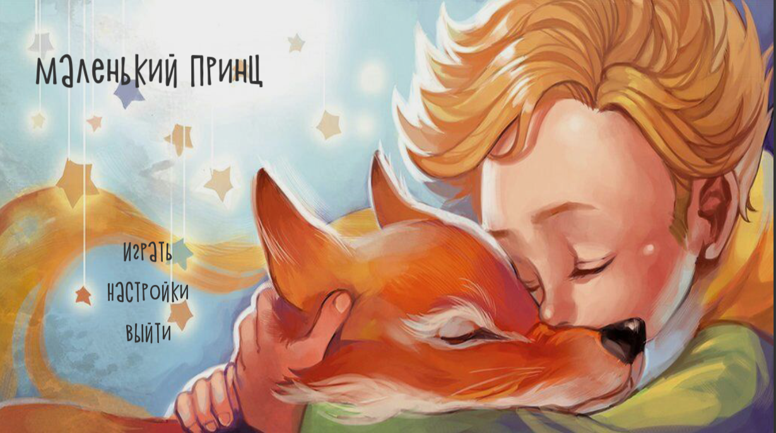

Рисунок 3.1 – Главное меню

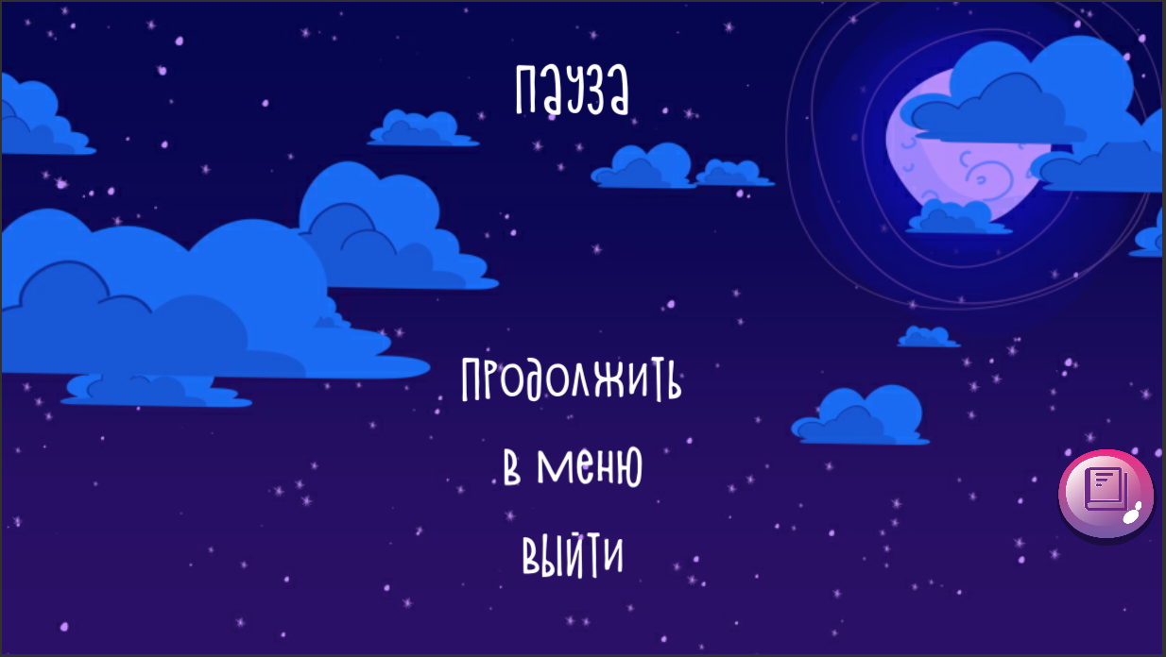

Рисунок 3.2 – Меню паузы

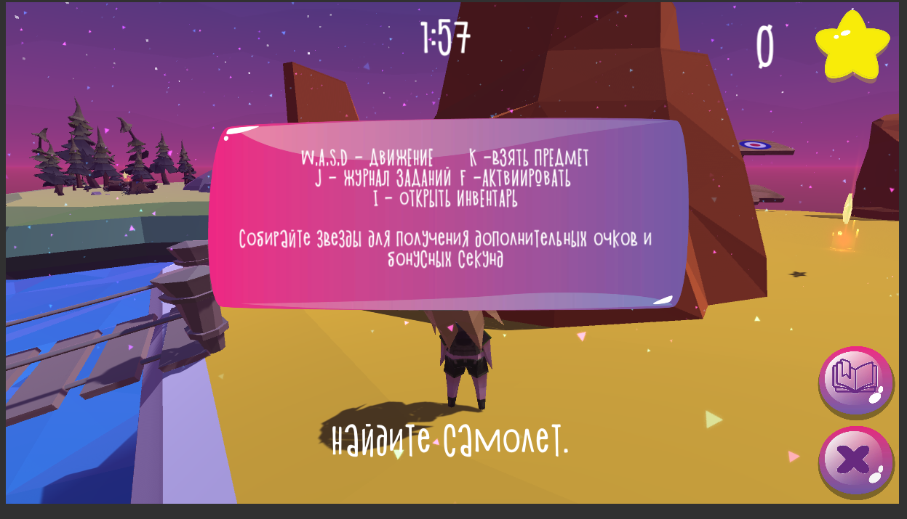

Рисунок 3.3 – Окно помощи

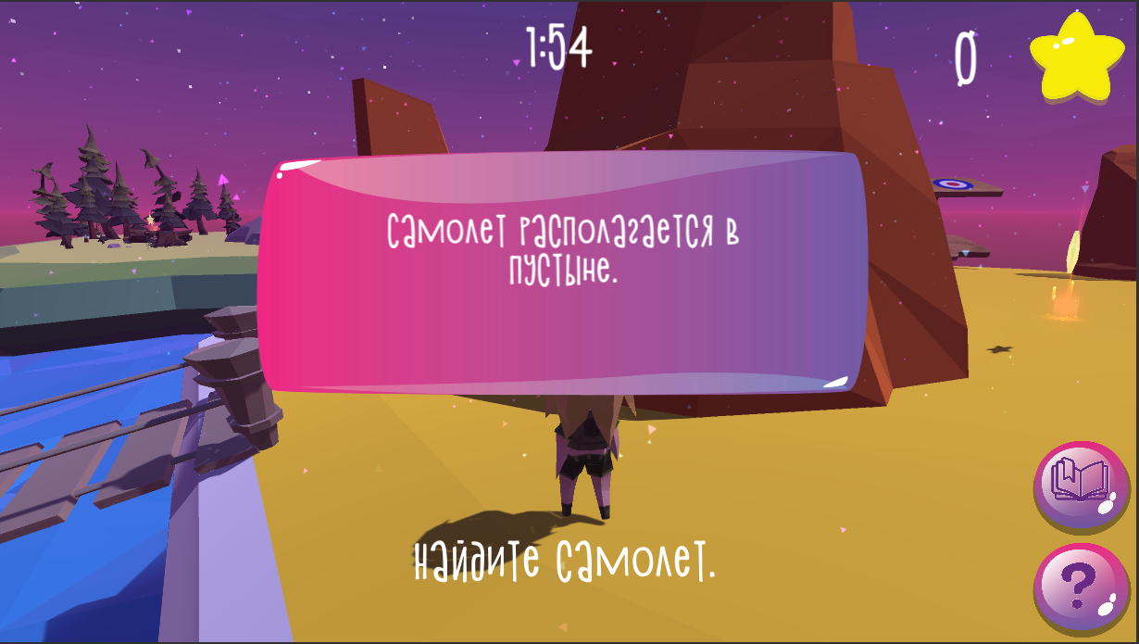

Рисунок 3.4 – Окно журнала заданий

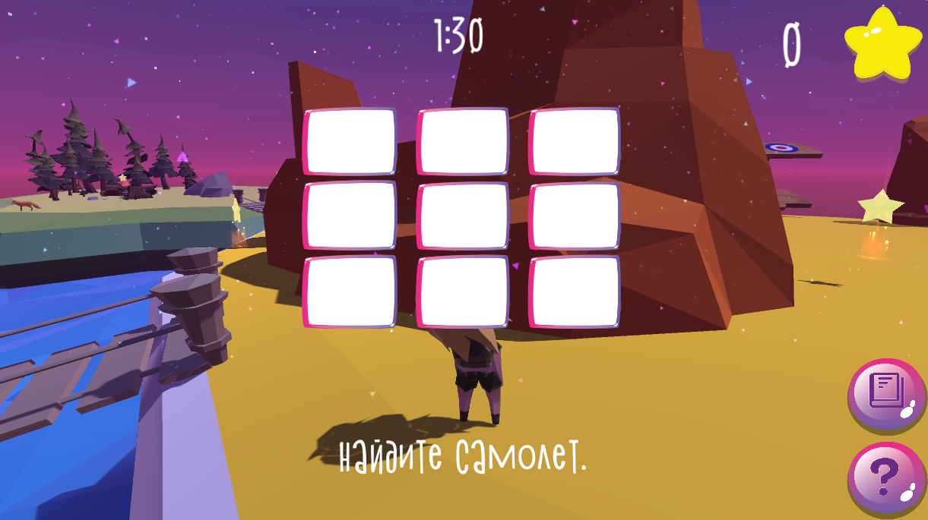

Рисунок 3.5 – Окно инвентаря

После каждого выполненного действия и завершенного задания в этой строке будет появляться сообщение. Другие необходимые панели с их содержимым представлены на рисунках 3.3. – 3.5.

# **Заключение**

В результате выполненной работы, на выходе получился созданная 3D игра «Маленький принц», который соответствует всем поставленным целям и задачам дипломного проектирования.

В игре реализован не только главный персонаж, но и второстепенный. Все персонажи ходят, реагируют друг на друга. В проекте есть дополнительные элементы, с помощью которых игрок может собирать предмет и взаимодействовать с ним. Создана панель с инвентарем, содержащая предметы, которые были подобраны по заданию. Реализован таймер, который определяет условие выигрыша и проигрыша. Создан ряд панелей для комфортной игры (журнал заданий, экран проигрыша, экран помощи, меню паузы). Также имеются эффекты, реализованные с помощью системы частиц и звуки при выполнении действий. Для UI создавались отдельные стили с помощью Adobe Photoshop и встроенных возможностей Unity по работе с изображениями и текстом.

В ходе работы был создан главный персонаж и второстепенный, для окружения создавались объекты с помощью сред Unity и Blender.

Все текстуры были уменьшены до минимально приемлемого размера, модели были оптимизированы, для оптимизации камеры уменьшена дальности ее прорисовки, для статических объектов использовалось статическое освещение.

Для реализации всех задач использовались программные средства, такие как Unity, Blender, технология C# и другие сопутствующие программы. Конечный результат преддипломной практики соответствует поставленным целям.

# **Список используемых источников**

1. Введение в разработку игр на Unity 5 [Электронный ресурс]. – Режим доступа: https://projectsit.ru/post/introdution-unity-5/. – Дата доступа: 02.04.2021.
2. Описание программы Вlender [Электронный ресурс]. – Режим доступа: <https://programishka.ru/catalog/show_catalog/36/> – Дата доступа: 02.04.2021.
3. Пошаговая анимация персонажа в Вlender [Электронный ресурс] /  – Режим доступа: https://habr.com/ru/post/422255/ – Дата доступа: 02.04.2021.
4. Описание программы Visual studio code [Электронный ресурс] /  – Режим доступа: <https://itmozg.ru/news/1271> – Дата доступа: 02.04.2021.
5. Низкополигональная модель [Электронный ресурс]. – Режим доступа: https://mentor.su/low-poly/ – Дата доступа: 11.04.2021.
6. Уильямс, Ричард. Аниматор: набор для выживания. Секреты и методы создания анимации, 3D-графики и компьютерных игр / Ричард Уильямс ; [пер. с англ. Е. Энгельс]. — Москва : Эксмо, 2021. — 392 с. : ил.
7. Статья «Как нарисовать раскадровку» [электронный ресурс] https://tvkinoradio.ru/article/article4108-kak-narisovat-raskadrovku., режим доступа 09.04.2021
8. Статья «Анимация в 2020. Полный разбор (тренды c примерами)» [электронный ресурс] https://videoinfographica.com/animation/, режим доступа 09.04.2021
9. Статья «Монтаж видео / редактирование» [электронный ресурс] http://snimifilm.com/almanakh/postproizvodstvo/montazh-video-redaktirovanie/, режим доступа 09.04.2021
10. Статья «День 1: Что такое Illustrator?» [электронный ресурс] http://balbesof.net/article/a-77.html, режим доступа 07.04.2021
11. Статья «Что такое After Effects и для чего он нужен?» [электронный ресурс] https://videoinfographica.com/after-effects/, режим доступа 07.04.2021